
MĚSTSKÁ KNIHOVNA BLANSKO

zve na

RECITÁL MARIE MÁŠI KUBÁTOVÉ
KRAJINA MÉ DUŠE
(staré hebrejské, jidiš, ruské a vlastní písně)

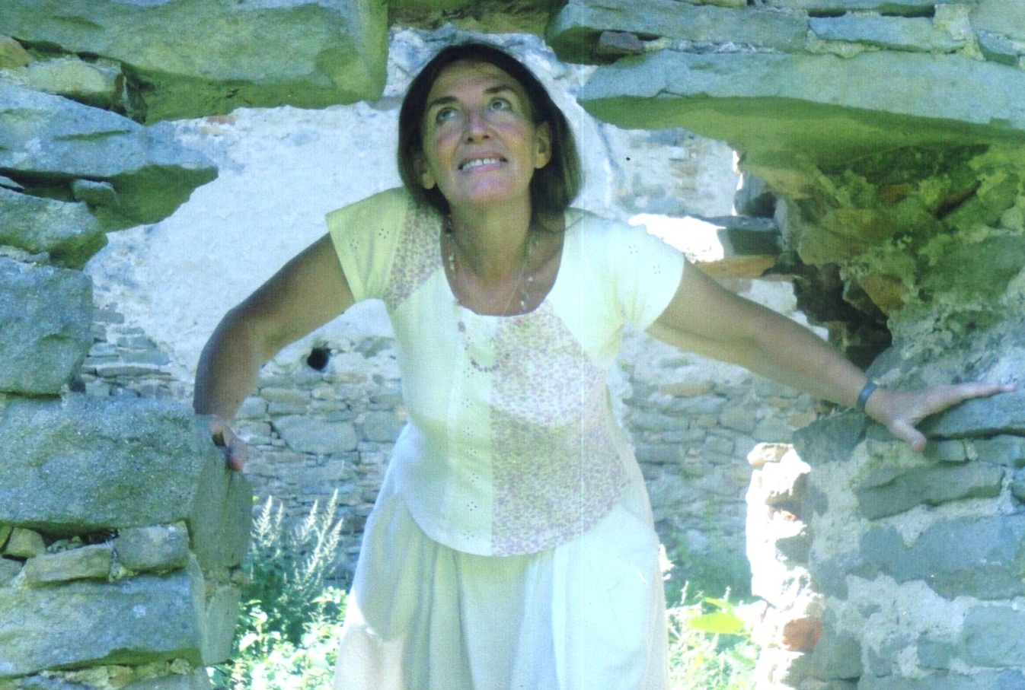
ČTVRTEK 6. 12. 2012, 18 HODIN

